PUERICULTURA NO PRÉ-NATAL: FORTALECENDO PRÁTICAS DE PROMOÇÃO À SAÚDE
Adail Otávio Guardia Gonçalves¹; Júlia da Silva Climaco¹; Diego Vinícius Alves da Silva¹; Lara Barbosa Caixeta¹; Ana Luiza Oliveira Menezes¹; Anna Maria Fernandes Coelho Souza¹; Kauany Killen Alves dos Santos Cruz¹; Laura Maria Gouveia Massarenti¹; Márjorie Carolina Alves Cunha¹; Isabela Bullara Mirandola¹; Luiza Helena Virgilio Cabral¹; Ana Thaís Pires Alves¹; Maria Fernanda Gonçalves Pereira¹; Caroline Figueiredo Salgado¹; Déborah Cardoso Albernaz de Almeida Dias¹; Juliana Corrêa Pinto Bairral¹; Cinthia Hermínia Carvalho Nascimento Pereira (Msc.)¹

RESUMO
O pré-natal e puericultura têm grande importância na promoção da saúde materno infantil na atenção básica. A integração de ações de puericultura ao pré-natal, pode capacitar gestantes em temas como amamentação e desenvolvimento infantil. O estudo teve como objetivos: fortalecer a adesão às práticas de promoção de saúde materno infantil na atenção básica; descrever o perfil socioeconômico das gestantes que realizam o pré-natal na atenção básica; verificar a percepção das gestantes referente à puericultura no pré-natal; e descrever o impacto e importância da puericultura no pré-natal. Foram realizadas atividades estruturadas de educação em saúde com 10 gestantes, abordando temas como saúde mental, aleitamento materno e desenvolvimento infantil. Ao final, foram realizadas entrevistas estruturadas. Todas as gestantes se sentiram acolhidas, consideraram que as informações foram relevantes e tiveram impacto positivo na saúde materno infantil. O estudo evidencia a importância da puericultura no pré-natal como estratégia de promoção à saúde materno infantil.

PALAVRAS-CHAVE: Educação em Saúde, Puericultura, Pré-Natal.

INTRODUÇÃO
O pré-natal e puericultura têm grande importância na promoção da saúde materno-infantil na atenção básica. O pré-natal é definido como o acompanhamento sistemático da gestação, visando monitorar a saúde da mãe e do bebê, identificar precocemente possíveis complicações e oferecer orientações essenciais. Já a puericultura se concentra nos cuidados integrais à criança, abordando desde o aleitamento materno até o desenvolvimento infantil, com base nas diretrizes do Sistema Único de Saúde (SUS) (BRASIL, 2006).
Apesar da sua relevância, a adesão às orientações e consultas ainda apresenta déficits significativos, particularmente entre populações em situação de vulnerabilidade socioeconômica. Muitas gestantes enfrentam barreiras como falta de acesso à informação, dificuldades de deslocamento e falta de sensibilização para a importância dessas práticas (ROCHA; BARBOSA; LIMA, 2020). Diversos programas de saúde pública têm implementado iniciativas para melhorar a promoção à saúde no pré-natal, mas a literatura aponta limitações na abrangência e eficácia dessas ações, evidenciando a necessidade de intervenções mais estruturadas. A integração de ações de puericultura ao pré-natal, como ações educativas que capacitem as gestantes em temas como aleitamento materno e estimulação precoce fortalece a promoção à saúde (RIOS, 2007).
Devido à necessidade de pesquisas que investiguem o impacto das ações de puericultura no pré-natal em Unidades Básicas de Saúde (UBS), este estudo tem como objetivos: fortalecer a adesão às práticas de promoção de saúde materno-infantil na atenção básica; descrever o perfil socioeconômico das gestantes que realizam o pré-natal em algumas UBS, no município de São José dos Campos; verificar a percepção das gestantes referente à puericultura no pré-natal; e descrever o impacto e a importância da puericultura no pré-natal.

METODOLOGIA
Este estudo foi iniciado após aprovação pelo Comitê de Ética em Pesquisa (CEP), parecer nº 6.899.314. Trata-se de uma pesquisa observacional transversal, realizada com dez gestantes, em São José dos Campos, que fazem acompanhamento pré-natal nas UBS Vila Paiva, Altos de Santana, Limoeiro ou São José II. Todas as participantes assinaram o Termo de Consentimento Livre e Esclarecido (TCLE) (ANEXO A) e o perfil epidemiológico é demonstrado na Tabela 1.
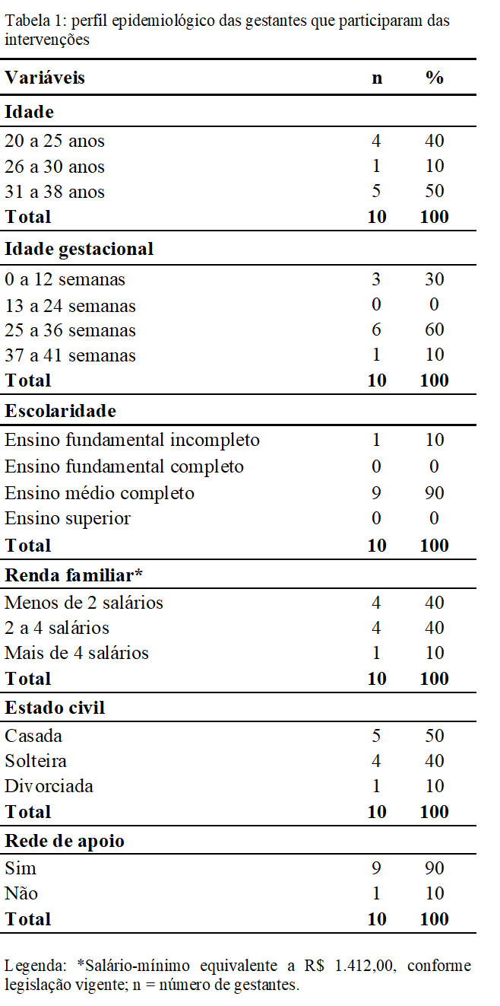
Os alunos participantes da pesquisa elaboraram material informativo impresso sobre os temas abordados, com a supervisão das orientadoras, e receberam treinamento padronizado para a execução das intervenções. A Figura 1 mostra parte dos três materiais informativos confeccionados pelos estudantes.
Figura 1. Materiais informativos entregues para as gestantes
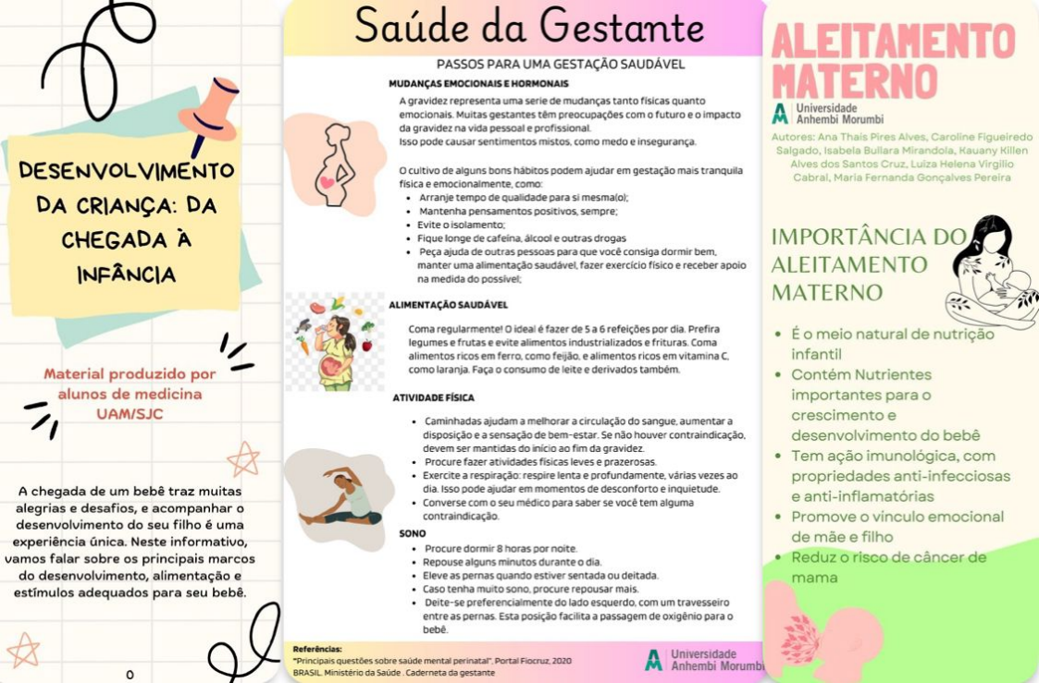
Fonte: Autoria própria

Foram realizadas três intervenções de educação em saúde: saúde integral da gestante com enfoque em saúde mental, aleitamento materno e desenvolvimento infantil. Os alunos realizaram a abordagem das gestantes participantes em UBS ou por meio de visita domiciliar, realizando a entrega do material informativo juntamente com explicações e orientações de cada tema. Após as intervenções, profissionais que não participaram do projeto de pesquisa realizaram entrevistas estruturadas com as gestantes (ANEXO B) a fim de verificar a percepção sobre as atividades de educação em saúde e o impacto que tiveram. Os dados coletados foram tabulados em planilha Excel® e analisados.

RESULTADOS E DISCUSSÃO
De acordo com a tabela 1, a faixa etária das gestantes variou de 20 a 38 anos, sendo a maioria (50%) na faixa de 31 a 38 anos. Em relação à idade gestacional, 60% estavam entre 25 e 36 semanas.
Quanto à escolaridade, observa-se que 10% não concluíram o ensino fundamental, enquanto 90% possuem ensino médio completo. Nenhuma das gestantes tem ensino superior, seja incompleto ou completo. No aspecto da renda familiar, 40% vivem com menos de dois salários-mínimos, outros 40% têm renda entre dois e quatro salários-mínimos, e 10% recebem mais de quatro salários. Em relação ao estado civil, metade é casada, 40% são solteiras e 10% divorciadas. Já quanto ao número de filhos, 30% têm um, 40% possuem dois e 30% três filhos. Por fim, destaca-se que 90% relatam contar com rede de apoio.
Os dados qualitativos, apresentados na tabela 2, revelam que todas as gestantes (100%) se sentiram acolhidas durante as atividades de educação em saúde, considerando as orientações recebidas relevantes tanto para si quanto para suas famílias. Ademais, todas avaliaram como importantes os materiais informativos fornecidos.
Em relação ao sentimento de segurança, 100% das participantes relataram sentir-se mais confiantes quanto ao pré-natal, após as orientações. Embora a maioria tenha afirmado não sentir falta de informações, uma gestante relatou a necessidade de orientações sobre o parto, como direitos e deveres e posições mais confortáveis para o parto vaginal.
Por fim, todas consideraram que as atividades tiveram impacto positivo na saúde delas e do bebê, e 90% relataram adquirir novos conhecimentos. Ademais, todas demonstraram intenção de compartilhar as informações recebidas com amigos e familiares. 80% atribuíram alta relevância aos grupos educativos na UBS, enquanto 20% não reconheceram a mesma importância dos grupos.

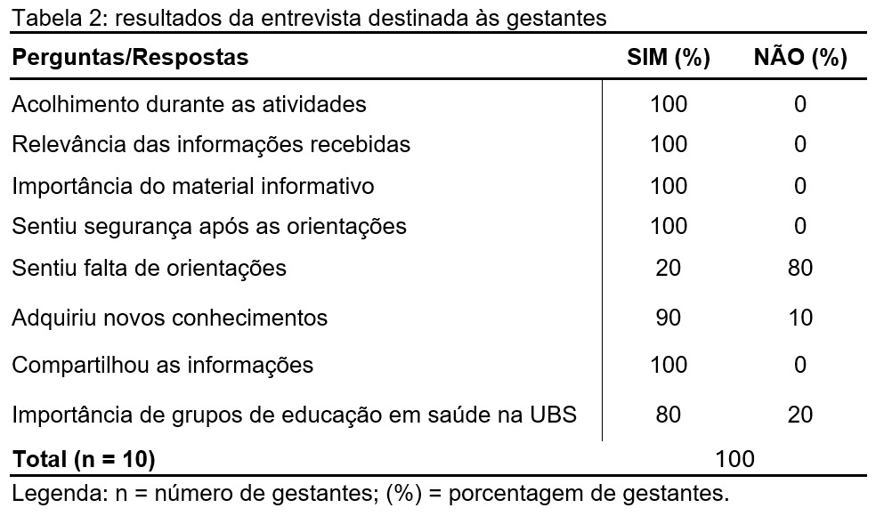
A introdução da puericultura no pré-natal, por meio de intervenções estruturadas em grupo ou individuais, mostrou-se uma estratégia efetiva para promover a saúde materno-infantil e fortalecer o vínculo das gestantes com os serviços de saúde. O pré-natal é o momento mais oportuno para o desenvolvimento de ações educativas direcionadas para a mulher (SILVA, 2018). Os três tópicos abordados — aleitamento materno, saúde integral da gestante e desenvolvimento infantil com cuidados pós nascimento — não apenas forneceram informações essenciais, mas também proporcionaram maior segurança e preparo às gestantes, como evidenciado nos resultados qualitativos e quantitativos da pesquisa.
O fato de as participantes se sentirem acolhidas durante as atividades e considerarem as orientações relevantes para si e suas famílias indica a eficácia da metodologia adotada. Acolher e estabelecer vínculos são modos de operar os processos de trabalho em saúde de forma a atender a todos que procuram os serviços de assistência (QUINTEIRO, 2013). Essa percepção é reforçada pela unanimidade no relato de maior confiança em relação ao pré-natal após as intervenções, mostrando que a puericultura no pré-natal proporciona às futuras mães maior segurança e tranquilidade em relação à sua saúde e do seu filho (SILVA, 2018).
Os temas abordados foram bem recebidos pela maioria das gestantes, especialmente o aleitamento materno e os cuidados com o bebê, já que estes tópicos frequentemente geram dúvidas e inseguranças durante a gravidez. Contudo, o apontamento de uma gestante referente a falta de informações sobre direitos e deveres relacionados ao parto foi significativo. Quando uma mulher é orientada adequadamente, os riscos de ser vítima de violência obstétrica diminuem consideravelmente, pois a falta de informação torna a mulher vulnerável (LACERDA,2022). Isso reforça a importância de uma abordagem participativa, em que as gestantes tenham voz ativa na definição dos temas a serem explorados.
Observa-se que o processo de criação de vínculo entre o usuário e a equipe de saúde constrói-se com a articulação de compromissos assumidos durante as intervenções dos profissionais de saúde, que podem ser educativas, informativas, terapêuticas, dentre outras (LIMA, 2013).
Os resultados da pesquisa sugerem que a puericultura no pré-natal, estruturada em torno de temas relevantes e apresentada de forma acolhedora e acessível, pode gerar impactos positivos na saúde materno infantil. A continuidade e o aperfeiçoamento dessas práticas são fundamentais para fortalecer o vínculo com os serviços de saúde e garantir melhores desfechos para mães e bebês, contribuindo para a efetividade das políticas públicas de saúde no âmbito da atenção primária.

CONCLUSÃO
As intervenções estruturadas por meio de atividades educativas, ao abordarem temas como aleitamento materno, saúde integral da gestante e desenvolvimento infantil, demonstraram ser eficazes em fortalecer o vínculo das gestantes com os serviços de saúde e em proporcionar maior segurança e preparo para a maternidade. Entretanto, são necessários estudos com amostras significativas.
A metodologia qualitativa quantitativa, baseada no acolhimento e na construção de um vínculo com as gestantes, foi essencial para o sucesso das intervenções. A necessidade de aprofundar a discussão sobre direitos e deveres relacionados ao parto, identificada por uma participante, revela a necessidade de uma abordagem que contemple as demandas específicas de cada grupo de gestantes. A promoção de redes de apoio social e a oferta de informações sobre direitos e recursos disponíveis são essenciais para garantir a equidade no acesso aos serviços de saúde. Em suma, os resultados evidenciam a relevância da implantação da puericultura no pré-natal como estratégia de promoção à saúde materno infantil.

REFERÊNCIAS
BRASIL. Ministério da Saúde. Secretaria de atenção à saúde. Departamento de Ações Programáticas Estratégicas. Manual técnico pré-natal e puerpério: atenção qualificada e humanizada. 3 ed. Brasília: MS; 2006.

FONTANA, A. P., et al. Pré-natal: a visão das gestantes e puérperas usuárias do serviço de saúde pública. Revista Educação em Saúde, v. 5, n. 2, pp. 72-78, 2017.

LACERDA, G. M. O; MARIANO, V. C.; PASSOS, S. G. Violência obstétrica e os direitos das gestantes: o que as mulheres sabem? Revista JRG de Estudos Acadêmicos, v. 5, n 10, 2022.
LIMA, S. S. Enfermagem no pré-natal de baixo risco na estratégia Saúde da Família. Aquichan, v. 13, n. 2, pp. 261-269, 2013.

RIOS, C. T. F.; VIEIRA, N. F. C. Ações educativas no pré-natal: reflexão sobre a consulta de enfermagem como um espaço para educação em saúde. Revista Ciência & Saúde Coletiva, v 12, n 2, pp. 447-486, 2007.

ROCHA, I. M.S.; BARBOSA, V. S. S.; LIMA, A. L. S. Fatores que influenciam a não adesão ao programa de pré-natal. Revista Científica de Enfermagem, v 7, n 21, pp. 21-29, 2017.

SILVA, D. D. et al. Promoção do aleitamento materno no pré-natal: discurso das gestantes e dos profissionais de saúde. Revista Mineira de Enfermagem, 22:e-1103, 2018.

FOMENTO
Não se aplica.

ANEXOS

ANEXO A
TERMO DE CONSENTIMENTO LIVRE E ESCLARECIDO – TCLE
Este é um convite para você participar da pesquisa: “PUERICULTURA NO PRÉ-NATAL: FORTALECENDO PRÁTICAS DE PROMOÇÃO À SAÚDE”, que é coordenada pela professora Cinthia Herminia Carvalho Nascimento Pereira. Sua participação é voluntária, o que significa que você poderá desistir a qualquer momento, retirando seu consentimento, sem que isso lhe traga prejuízo ou penalidade.
Esse estudo é necessário para orientar e incentivar a participação da mãe e familiares na construção do cuidado à criança, o que pode aumentar a chance de sucesso e resultados positivos das ações de educação em saúde, proporcionando autonomia e confiança, principalmente em relação ao aleitamento materno exclusivo e desenvolvimento infantil. Tem como objetivo principal aumentar a adesão às práticas de promoção de saúde materno infantil na atenção básica. São ainda objetivos do estudo: identificar as dificuldades e fragilidades enfrentadas pelas puérperas e profissionais de saúde da equipe de atenção básica na UBS, no pré-natal; descrever o perfil socioeconômico das puérperas; correlacionar fatores socioeconômicos e ambientais das puérperas com o nível de conhecimento e adesão as orientações; descrever a importância das orientações e abordagens sobre aleitamento materno na gestação e nascimento do bebê; verificar a percepção das gestantes referente a puericultura no pré-natal, realizada por meio de atividades de educação em saúde e o impacto na gestação.
Na fase inicial, participarão do projeto profissionais e agentes comunitários de saúde que participaram dos processos que envolvem as consultas de pré-natal e puericultura, gestantes que realizaram consulta de pré-natal e puericultura na UBS e estejam no período máximo de 120 dias pós-parto. Estes serão submetidos somente a uma entrevista estruturada. Na etapa seguinte, participarão do estudo as gestantes a partir do segundo trimestre de gestação, e estas serão submetidas a puericultura no pré-natal e uma entrevista estruturada.
O estudo será realizado nas seguintes Unidades Básicas de Saúde (UBS):
- Vila Paiva, no endereço: R. João Pedro da Rocha, 181 - Vila Paiva, São José dos Campos – SP. CEP 12213-502. Telefone: (12) 3921-3466.
- Altos de Santana, no endereço: Jd - Av. Alto do Rio Doce, 1566 - Jardim Altos de Santana, São José dos Campos – SP. CEP 12214-010. Telefone: (12) 3911-2167.
- Novo Horizonte, no endereço: Av. Pres. Tancredo Neves, 5500 - Parque Novo Horizonte, São José dos Campos – SP. CEP 12225-011. Telefone: (12) 3907-1793 / (12) 3907-5826.
- Limoeiro, no endereço: R. Corifeu de Azevedo Marques, 152-190 - Jardim das Industrias, São José dos Campos – SP. CEP 12241-410. Telefone: (12) 3931-4735.
- São José II, no endereço: R. Dr. Frediano Bianchi Filho, 220 - Jardim São Jose II, São José dos Campos – SP. CEP 12248-674. Telefone: (12) 3912-6079.
A pesquisa terá início com entrevistas estruturadas para compreender o perfil de profissionais e usuários que realizaram pré-natal e puericultura nas UBS citadas, bem como demandas e fragilidades enfrentadas. Após as entrevistas, será realizada a proposta de puericultura no pré-natal, formando-se grupo de gestantes com cronograma definido de encontros para educação em saúde pelos alunos, com base nos dados levantados anteriormente, com foco em aleitamento materno e desenvolvimento infantil. As entrevistas e a puericultura no pré-natal serão realizadas pelos estudantes de medicina da Universidade Anhembi Morumbi de São José dos Campos, que participam do estudo.
Ao finalizar os encontros com as gestantes, será realizada nova entrevista estruturada a fim de verificar a percepção que tiveram sobre as atividades educativas realizadas e o impacto na gestação. Essa entrevista será realizada por profissionais e/ou estudantes que não fizeram parte dos grupos de educação em saúde. As entrevistas e os encontros serão realizados presencialmente nas UBS, em espaço físico cedido pela gerência das unidades, com devidas medidas de segurança e acesso.
Os riscos envolvidos com a sua participação são: possível constrangimento ou cansaço ao responder as perguntas, quebra de sigilo e anonimato, desconforto emocional. Os riscos serão minimizados por meio da atenção e cuidados prestados pelos pesquisadores. Durante os procedimentos de coleta de dados você estará sempre acompanhado(a) pelo(a) aluno(a) participante, que lhe prestará toda a assistência necessária. Se ocorrer qualquer dano decorrente da pesquisa, você terá direito a indenização garantida por lei. Os pesquisadores serão os únicos a ter acesso aos dados, tomarão todas as providências necessárias para manter o sigilo e anonimato, mas sempre existe a remota possibilidade da quebra do sigilo, mesmo que involuntário e não intencional, cujas consequências serão tratadas nos termos da lei. Os dados serão guardados em local seguro e a divulgação será feita de forma a não identificar os voluntários. Os resultados deste trabalho poderão ser apresentados em eventos ou revistas científicas e mostrarão apenas os resultados obtidos como um todo, sem revelar seu nome ou qualquer informação relacionada à sua privacidade. Poderão ser utilizadas algumas imagens, com a devida preservação de sua identidade.
Mesmo não tendo benefícios diretos em participar da presente pesquisa, você contribuirá para melhorar e fortalecer às práticas de promoção à saúde no pré-natal na atenção básica e melhorar a compreensão das fortalezas e dificuldades enfrentadas no pré-natal. Sendo assim, você auxiliará na ampliação do conhecimento possibilitando melhorias na atenção primária à gestante. Para participar do estudo você não terá nenhum custo e não receberá qualquer vantagem financeira. Entretanto, se você tiver algum gasto decorrente de sua participação na pesquisa, você será ressarcido, caso solicite. Em qualquer momento, se você sofrer algum dano decorrente da pesquisa, você será indenizado. Você será esclarecido sobre qualquer aspecto do estudo sempre que desejar. Os resultados obtidos com a pesquisa estarão disponíveis quando ela for finalizada. Os dados ficarão arquivados com o pesquisador responsável. Em qualquer etapa do estudo, está garantido a você o acesso aos profissionais e estudantes responsáveis pela pesquisa, podendo esclarecer eventuais dúvidas ou problemas (resolução CNS n° 466 de 2012, item iv.5.d).
Você ficará com uma via deste termo, e toda dúvida a respeito desta pesquisa poderá ser perguntada diretamente para o pesquisador principal, a docente Cinthia Hermínia Carvalho Nascimento Pereira, que pode ser contatada no endereço profissional na Universidade Anhembi Morumbi, Av. Dep. Benedito Matarazzo, 4050 - Jardim Aquarius, São José dos Campos - SP, CEP 12230-002; e-mail cinthia.nascimento@animaeducacao.com.br; telefone: (12) 98157-2555.
Em caso de considerações ou dúvidas sobre a ética da pesquisa, entre em contato pessoalmente com o comitê de ética em pesquisa (CEP) da Universidade Anhembi Morumbi, no endereço: Rua Dr. Almeida Lima, 1.134 – sala 207 – Mooca – São Paulo/SP – CEP: 03164-000. Atendimento de segunda à sexta-feira das 9h às 13h e das 14h às 18h. Ou entre em contato pelo telefone: (11) 2790-4658. E-mail: cep.uam@animaeducacao.com.br
Este termo de consentimento encontra-se impresso em duas vias, sendo que uma via será arquivada pelo pesquisador e a outra fornecida a você.
Consentimento livre e esclarecido:
Declaro que compreendi os objetivos e procedimentos desta pesquisa, como ela será realizada, os riscos e benefícios envolvidos, e concordo em participar voluntariamente da pesquisa.
Nome participante da pesquisa:.......................................................................................
Impressão datiloscópica:
Assinatura participante da pesquisa:............................................................................
Nome do coordenador da pesquisa:.............................................................................
Assinatura do coordenador da pesquisa: .............................................................................

ANEXO B

UNIVERSIDADE ANHEMBI MORUMBI – SÃO JOSÉ DOS CAMPOS
PROJETO SAÚDE MATERNO-INFANTIL
Entrevista estruturada Pós-intervenção
DATA: _____/______/_________
ENTREVISTADOR(A): _______________________________________________________________

- Nome completo:______________________________________________________
- Idade:_______________
- Idade gestacional: _______________________
- Procedência:_______________________________________
- Grau de escolaridade: ______________________________
- Renda familiar: _____________________________________
- Quantas pessoas vivem na residência: _______________
- Estado civil: ________________________________________
- Número de filhos: __________________________________
- Aborto: NÃO SIM Quantos: __________
- Rede de apoio: _____________________________________
- Faz uso de álcool, cigarro ou outras substâncias:
NÃO SIM Quais: ______________________________________
- Doenças prévias ou na gestação (diabetes, hipertensão, hipotireoidismo, sífilis, HIV, dengue, Zika vírus, outras)
NÃO SIM Quais: ______________________________________
- Você se sentiu acolhida durante as atividades de educação em saúde realizadas na UBS ou em visita domiciliar?
NÃO SIM Por quê: ________________________________________________________________________________________________________________________________________________________________________________________________
- Você acha que as orientações e informações recebidas foram relevantes para você e sua família?
NÃO SIM Por quê:
________________________________________________________________________________________________________________________________________________________________________________________________
- Você considera importante a entrega de material informativo com orientações sobre os assuntos abordados?
NÃO SIM Por quê:
________________________________________________________________________________________________________________________________________________________________________________________________
- Você se sente mais segura após ter recebido as orientações?
NÃO SIM Por quê:
________________________________________________________________________________________________________________________________________________________________________________________________
- Você sentiu falta de alguma orientação ou informação nas atividades educativas das quais participou?
NÃO SIM Quais: ________________________________________________________________________________________________________________________________________________________________________________________________
- Você considera que as orientações e informações recebidas tiveram impacto positivo, negativo ou não tiveram impacto para sua saúde e do seu bebê?
POSITIVO NEGATIVO NÃO TIVERAM IMPACTO
Por quê:
________________________________________________________________________________________________________________________________________________________________________________________________
- Você considera que adquiriu/aprendeu novos conhecimentos após as orientações e informações recebidas?
NÃO SIM Por quê:
________________________________________________________________________________________________________________________________________________________________________________________________

- Você compartilhou ou conseguirá compartilhar as informações recebidas com seus familiares ou amigos?
NÃO SIM Por quê:
________________________________________________________________________________________________________________________________________________________________________________________________
- Você considera importante a realização de grupos para educação em saúde na UBS?
NÃO SIM Por quê:
________________________________________________________________________________________________________________________________________________________________________________________________

Comentários ou observações do entrevistador:
________________________________________________________________________________________________________________________________________________________________________________________________________________________________________________________________________________________

